Система «Т3С» снова в Центре: Новая закупочная политика!

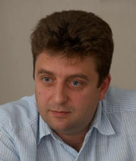
Система «Т3С» в рамках выставки ПРОДЭКСПО приняла участие в Пятом Всероссийском Торговом Форуме, который традиционно снова стал основной площадкой для взаимодействия между поставщиками и торговыми сетями.
Главной темой Форума стал вопрос о том, как в условиях кризиса, падение покупательского спроса и закрытие ряда розничных сетей изменить или сформировать новую стратегию работы поставщиков и розничных сетей. Кирилл Евстегнеев, Исполнительный директор Федерального Закупочного Союза «Т3С» рассказал о новой закупочной политике региональных сетей, о том, что изменилось в стратегии развития сетей и во взаимоотношениях с поставщиками.
В рамках Форума Система «Т3С» традиционно приняла участие в Центре Закупок Сетей™, где делегаты Форума провели индивидуальные переговоры с закупщиками розничных сетей по поставкам своей продукции в их сети.
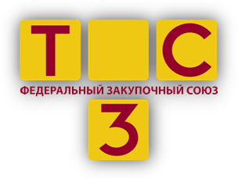
Справка о "Системе "Т3С":
ЗАО "Система "Т3С" ( www .t3c.ru ) - Федеральный закупочный союз, созданный СНСР и рядом региональных розничных сетей. Осуществляет заключение договоров поставок и маркетинга с федеральными поставщиками, занимается координацией и консолидацией централизованных заказов, закупок и поставок продукции для розничных сетей, входящих в состав СНСР.
В рамках Системы «Т3С» сегодня работает 24 сети магазинов с общим количеством магазинов более 745 и консолидированным торговым оборотом более 1,5 млрд. $ по итогам 2009 года
Сети-акционеры Системы "Т3С": "АБК" (Москва), "Высшая Лига" (Кострома), "Городок" (Астрахань), "Ижтрейдинг" (Ижевск), "Лама" (Томск), "Любимый магазин" (Самара), "Макаровский" (Муром), "Семья" (Волжский), "Семья" (Калининград), "Семья" (Магнитогорск).
Сети-участники Системы "Т3С": "Артемида-Дон" (Волгодонск), "Бегом к нам" (Новосибирск), ГП "Панорама Retail" (г. Архангельск и Архангельская область), «Караван» (г. Пенза), "Квартал" (Великий Новгород), "Меркурий" (Архангельская область), «Наш маг» (Ростовская область), "Праздничный" (Калуга), "О'Кей" (Юрга), "Ринг" (Орск), "Дворцовый ряд" (Ульяновск).
Сети-партнеры Системы "Т3С": «Барс» (Рязань), "В 2х шагах" (Ростов на Дону), «Каравай» (Красноярск).

